Мамандардың лауазымдық нұсқаулықтары

Педагог-психологтың лауазымдық нұсқаулығы
1. Жалпы ережелер.
1.1. «Психология» бағыты бойынша «Педагогика және психология» бейіні бойынша жоғары және (немесе) жоғары оқу орнынан кейінгі педагогикалық білімі немесе «Психология» бейіні бойынша педагогикалық қайта даярлауды, медициналық білімін растайтын құжат, жұмыс өтіліне талап қойылмайды.
1.2. Балабақша меңгерушісіне бағынады.
1.3. Меңгерушінің бұйрығы бойынша қызметке қабылданады және қызметтен босатылады.
1.4. Жарты жылда 1 рет медициналық тексеруден өтеді.
1.5. Өз жұмысында нормативтік құжаттарды, осы лауазымдық нұсқаулықты және Ішкі еңбек тәртібінің ережелерін басшылыққа алады.
1.6. Еңбек тәртібін сақтайды.
2. Лауазымдық міндеттері.
2.1. Мектепке дейінгі жастағы балалардың психологиялық және әлеуметтік әл-ауқатын қамтамасыз етуге және қалыпқа келтіруге, тәрбиеленушілердің психикалық және әлеуметтік амандығын сақтауға бағытталған кәсіби қызметті жүзеге асырады.
2.2. Бала құқықтары туралы Конвенцияға сәйкес баланың жеке басының құқықтарын қорғауға жәрдемдеседі.
2.3. Баланың дамуы мен мінез-құлқындағы проблемаларды анықтайды. психикалық, эмоционалдық-коммуникативтік және тұлғалық даму деңгейі мен ерекшеліктеріне психологиялық диагностика жүргізеді, психологиялық қорытынды жасайды.
2.4. Мектепке дейінгі жастағы балалар тұлғасының дамуына кедергі келтіретін факторларды анықтайды, әртүрлі психологиялық (психопрофилактикалық, дамытушылық және консультациялық) көмек көрсетеді.
2.5. Қажет болған жағдайда ерекше білім беру қажеттіліктерін бағалауға қатысады және балаларға арналған, оның ішінде ерекше білім беру қажеттіліктері бар жеке дамыту бағдарламаларын, сондай-ақ оны педагог-ассистент іске асыру үшін балалардағы проблемалық мінез-құлықты жеңу жөніндегі бағдарламаларды жасайды, оларды жеке, кіші топтық және топтық дамыту сабақтары түрінде іске асырады.
2.6. Кәсіби құзыреттілікті арттырады, мектеп жасына дейінгі балалармен психологиялық жұмыстың заманауи әдістері мен технологияларын қолданады.
2.7. Ата-аналарға, тәрбиешілерге және педагогтерге консультациялық көмек көрсетеді.
2.8. Белгіленген нысан бойынша құжаттаманы жүргізеді, педагогикалық, әдістемелік кеңестердің жұмысына, ата-аналар жиналыстарын, сауықтыру, тәрбиелеу және білім беру ұйымының жұмыс жоспарында көзделген басқа да іс-шараларды өткізу жөніндегі жұмысқа қатысады.
2.9. Мектепке дейінгі жастағы шығармашылықпен дарынды балаларға психологиялық қолдау көрсетеді, олардың дамуына, шығармашылық қабілеттерін ашуға ықпал етеді.
2.10. Мектепке дейінгі жастағы балалар тұлғасының дамуына кедергі келтіретін факторларды анықтайды, әртүрлі психологиялық (психопрофилактикалық, дамытушылық және консультациялық) көмек көрсетеді.
2.11. Еңбек қауіпсіздігі және еңбекті қорғау, өртке қарсы қорғаныс қағидаларын сақтайды.
3. Педагог-психолог білу керек:
3.1. Білім беру саласының нормативтік құқықтық актілерін.
3.2. Жалпы психология, педагогикалық психология және жалпы педагогика, тұлға психологиясы және дифференциалды психология, балалар және жас психологиясы, әлеуметтік психология, медициналық психология, балалар нейропсихологиясы, патопсихология, психосоматика.
3.3. Арнайы мектепке дейінгі педагогика, психотерапия, психодиагностика, психологиялық кеңес беру және психопрофилактика негіздері.
3.4. Белсенді оқыту әдістері, әлеуметтік-психологиялық қарым-қатынас тренингі. Ата-аналарға арналған жеке және топтық кәсіби кеңес берудің заманауи әдістері, баланың дамуындағы бұзушылықтарын диагностикалау және түзету.
3.5. Педагогикалық этика нормалары.
3.6. Еңбек заңнамасының негіздері, еңбек қауіпсіздігі және еңбекті қорғау, өрттен қарсы қорғаныс ережелері, санитариялық ережелер.
3.7. Алғашқы медициналық көмек көрсету тәртібі.
3.8. Төтенше жағдайда әрекет ету тәртібі.
4.Құқықтары.
4.1. Кезекті демалыстың ұзақтығы - 56 күнтізбелік күн.
4.2. ҚР Еңбек Кодексінде көзделген құқықтары бар.
5.Жауапкершілігі.
5.1. Осы Нұсқаулықпен жүктелген барлық міндеттердің орындалуына жауапты болады.

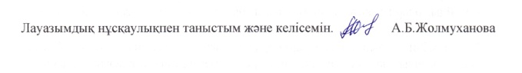
Мектепке дейінгі ұйым әдіскерінің лауазымдық нұсқаулығы.
Жалпы ережелер.
1. Әдіскер лауазымына қабылданатын тұлғаға қойылатын талаптар.
1.1. Тиісті бейін бойынша жоғары және (немесе) жоғары оқу орнынан кейінгі педагогикалық немесе өзге де кәсіптік білім немесе қайта даярлау курстарынан өткенін растайтын құжат, жұмыс өтіліне талап қойылмайды немесе техникалық және кәсіптік білімін растайтын құжат, мектепке дейінгі ұйымдардағы педагогикалық жұмыс өтілі: қалалық жерде - кемінде 3 жыл, ауылдық жерде - кемінде 1 жыл.
1.2. Балабақша меңгерушісіне бағынады.
1.3. Меңгерушінің бұйрығымен қызметке қабылданады және қызметтен босатылады.
1.4. Жарты жылда 1 рет медициналық тексеруден өтеді.
1.5. Өз жұмысында нормативтік құжаттарды, осы лауазымдық нұсқаулықты және Ішкі еңбек тәртібінің ережелерін басшылыққа алады.
1.6. Еңбек тәртібін сақтайды.
2. Лауазымдық міндеттері.
2.1. Білім беру ұйымының қызметін әдістемелік қамтамасыз етуді ұйымдастырады; оқу, оқу-тақырыптық жоспарлар мен бағдарламалар жасайды; балаларға арналған білім беру бағдарламаларын таңдауға (әзірлеуге) қатысады; жас топтары бойынша сабақ кестесін жасайды.
2.2. Оқыту мен тәрбиелеудің мазмұнын, нысандарын, әдістері мен құралдарын анықтауға көмек көрсетеді.
2.3. Оқу-әдістемелік құжаттамаларды, құралдарды әзірлеуді, рецензиялауды және бекітуге дайындауды ұйымдастырады.
2.4. Инновациялық педагогикалық тәжірибені анықтауды, зерттеуді, таратуды және енгізуді қамтамасыз етеді.
2.5. Топтарды оқу құралдарымен, ойындармен, ойыншықтармен жинақтауды ұйымдастырады.
2.6. Оқу-әдістемелік және тәрбие жұмысының жағдайын талдайды; педагогикалық кеңестің отырыстарын дайындайды және үнемі өткізеді, жас педагог мектебінің жұмысын үйлестіреді.
2.7. Тәрбиешілер үшін сабақтар, шеберлік сағаттары, семинарлар, жеке және топтық кеңестер, көрмелер, конкурстар өткізеді, шығармашылық топтардың жұмысын ұйымдастырады.
2.8. Оқу-педагогикалық және әдістемелік әдебиеттердің деректер банкін қалыптастырады, есепке алу және есеп беру құжаттамасын уақытылы рәсімдейді.
2.9. Тәрбиешілердің, психологтың, логопедтің, музыкалық жетекшінің, ұйымның басқа мамандарының өзара іс-қимылын үйлестіреді.
2.10. Ерекше білім беру қажеттіліктері бар балаларды психологиялық-педагогикалық қолдау қызметінің жұмысын үйлестіреді.
2.11. Тәрбиешілер, олардың көмекшілері лауазымдарына кадрларды іріктеу және оларды көтермелеу жөнінде ұсынымдар енгізеді.
2.12. Педагогтердің біліктілігін арттыру және біліктілік санаттарын беру (растау), аттестаттау жөніндегі жұмысты үйлестіреді. Балалардың даму диагностикасының жүргізілуін бақылайды, МДҰ мониторинг жүргізуді ұйымдастырады.
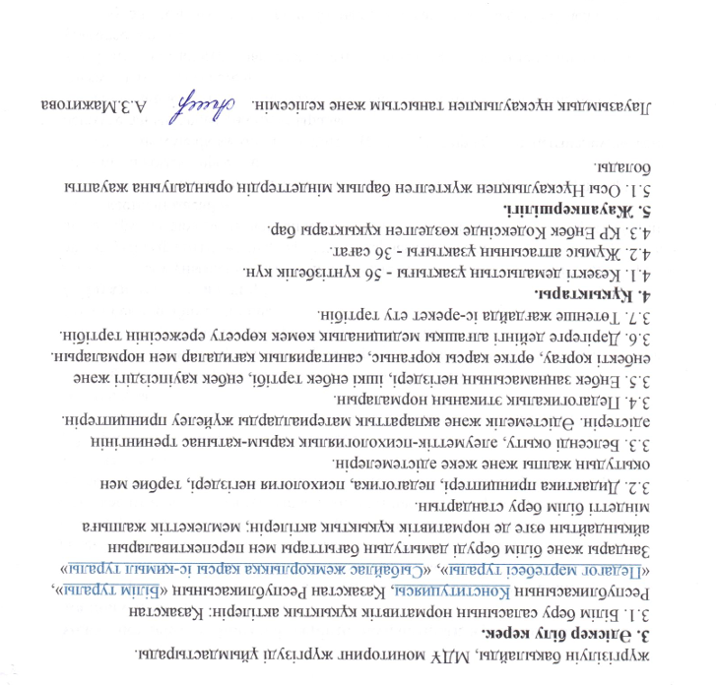

Мектепке дейінгі ұйымның дене шынықтыру жетекшісінің және тәрбиешілердің лауазымдық нұсқаулығы.

Дене шынықтыру жетекшісінің және тәрбиешілердің лауазымына қабылданатын тұлғаға қойылатын талаптар.

1. Жалпы ережелер.

1.1. Дене шынықтыру жетекшісінің және тәрбиешілердің лауазымына жоғары және (немесе) жоғары оқу орнынан кейінгі немесе техникалық және кәсіптік педагогикалық немесе дене шынықтыру және тәрбиешілердің білімі немесе педагогикалық қайта даярлығын растайтын құжат, еңбек өтіліне талап қойылмайды.

1.2. Балабақшаның меңгерушісіне бағынады.

1.3. Меңгерушінің бұйрығы бойынша қызметке қабылданады және қызметтен босатылады.

1.4. Әдіскердің тікелей басшылық жасауымен өз жұмысын атқарады.
1.4. Жарты жылда 1 рет медициналық тексеруден өтеді.
1.5. Өз жұмысында нормативтік құжаттарды, осы лауазымдық нұсқаулықты және Ішкі еңбек тәртібінің ережелерін басшылыққа алады.
1.6. Еңбек тәртібін сақтайды.
2. Лауазымдық міндеттері.
2.1. Мемлекеттік жалпыға міндетті білім беру стандартының талаптарына, мектепке дейінгі тәрбие мен оқытудың үлгілік оқу жоспарына сай ұйымдастырылған іс-әрекеттің жас тобы кестесіне сәйкес педагогикалық процесті жүзеге асырады.
2.2. Мектепке дейінгі тәрбие мен оқытудың мемлекеттік жалпыға міндетті стандартына сәйкес балалардың музыкалық тәрбиесі мен эстетикалық дамуын жүзеге асырады.
2.3. ҮІӘ, балалар мерекелерін және өзге де мәдени-бұқаралық іс-шараларды ұйымдастырады және өткізеді, балалармен жеке және топтық жұмыс жүргізеді.
2.4. Балалардың ойын әрекетін ұйымдастыруға қатысады, түрлі ойындар өткізеді.
2.5. Педагогикалық кеңестерді дайындауға, әдістемелік бірлестіктердің жұмысына қатысады.
2.6. Балалармен жұмыс тәжірибесіне инновациялық педагогикалық тәжірибені енгізеді.
2.7. Ата-аналар мен тәрбиешілерге балалардың тәрбиесі мәселелері бойынша кеңес береді.
2.8. Мектепке дейінгі ұйымда өткізілетін іс-шараларға (жиналыстар, педагогикалық және әдістемелік кеңестер, конкурстар және басқалар) қатысады.
2.9. Отандық және шетелдік тәжірибені зерделеу негізінде үздік тәжірибелерді зерделеу, жалпылау, тарату және енгізумен айналысады.
2.10. Мектеп жасына дейінгі балаларды тәрбиелеу және оқыту мәселелері бойынша ата-аналарға консультациялық көмек көрсетеді.
2.11. Ұйымның үй-жайларында балалардың өмірі мен денсаулығын қорғау жөніндегі нұсқаулықтың талаптарына қатаң түрде сәйкестікті сақтап, өзіне сеніп тапсырылған балаларды мұқият қадағалауды жүзеге асырады.
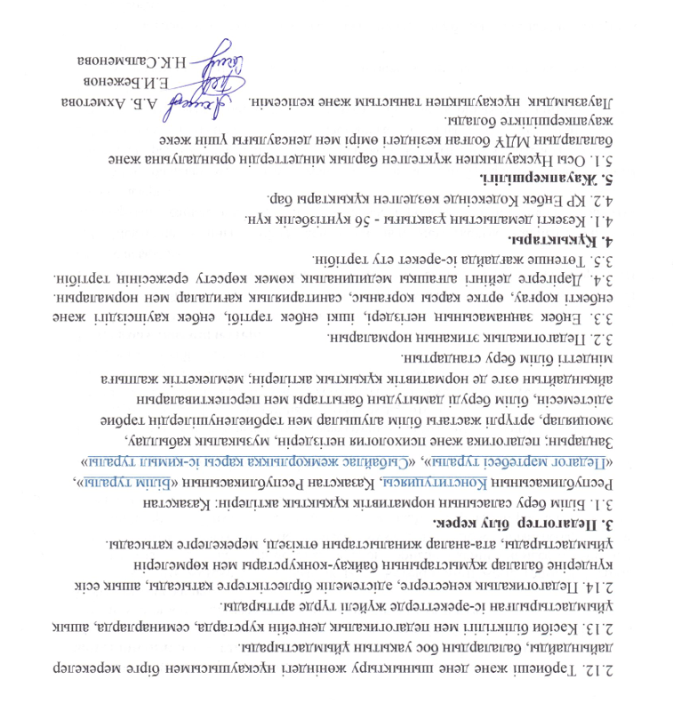

Мектепке дейінгі ұйымның мейірбикесінің лауазымдық нұсқаулығы

Мейірбике лауазымына қабылданатын тұлғаға қойылатын талаптар.

1. Жалпы ережелер.

1.1. «Мейірбике ісі» («Емдеу ісі», «Акушер ісі») мамандығы бойынша кәсіби мецициналық білімі бар, «Мейірбике ісі» немесе «Емдеу ісі» сертификаты бар маман, сонымен бірге «Зертханалық диагностика», «Фельдшер-зертханашы», «Гигиена, санитария және эпидемиология», «Санитарлық фельдшер», «Стоматология» мамандықтары, «Жалпы медицина», «Мейірбике ісі» мамандығы бойынша бакалавриат және біліктілік деңгейі орташа маманның сертификаты бар тұлға қабылданады.

1.2. Мектепке дейінгі ұйымның меңгерушісіне бағынады.

1.3. Меңгерушінің бұйрығы негізінде қызметке қабылданады және қызметтен босатылады.

1.4. Жыл сайынғы медициналық тексеруден өтеді.

1.5. Өз жұмысында нормативтік құжаттарды, осы лауазымдық нұсқаулықты және Ішкі еңбек тәртібінің ережелерін басшылыққа алады.

1.6. Еңбек тәртібін сақтайды.

2. Лауазымдық міндеттері.

2.1. Өз қызметін медициналық этика және деонтология қағидаттарын басшылыққа ала отырып жүзеге асырады.

2.2. Мектепке дейінгі ұйымда санитарлық-гигиеналық және эпидемияға қарсы режимдердің талаптарын сақтайды.
2.3. Үй-жайлардағы тазалықты, тыныштықты және тәртіпті бақылайды, азық-түліктің дұрыс сақталуын қадағалайды.
2.4. Балалар мен олардың ата-аналарына жеке гигиена ережелерін үйретеді, санитарлық-ағарту жұмыстарына қатысады.
2.5. МДҰ жаңадан келген балаларды қабылдайды, жұқпалы аурулар мен педикулезді болдырмау үшін тексерулер жүргізеді. Сырқаттанғандардың есебін жүргізеді, ауырған балаларды оқшаулайды.
2.6. Азық-түлікті таратуға, кіші жастағы балаларды тамақтандыруға (қажет болған жағдайда), медициналық пунктті ұстауға, медициналық және шаруашылық мүкәммалдың ақаусыз қалпының сақталуына жауап береді.
2.7. Дәрілік заттарды сақтау қағидаларын ұстанады, дәрілік заттарға, таңу материалдарына және балаға күтім жасау заттарына талаптар құрады.
2.8. Тоқсан сайын аурушаңдыққа талдау жүргізу және кейінгі сауықтыру жоспарлары түзету.
2.9. Балалардың денсаулығын сақтау және нығайту, олардың арасында сырқаттанушылықты азайту бойынша іс-шараларды жыл сайын жоспарлап, балаларды сауықтыру бойынша іс-шараларды өткізеді.
2.10. Созылмалы аурулары бар балаларды диспансерлеуді уақтылы ұйымдастырады және жүзеге асырады, тереңдетілген медициналық қарап-тексеру нәтижелері бойынша динамикалық байқау топтарын (денсаулық топтарын), дене дамуының деңгейін, дене шынықтырумен айналысуға арналған медициналық топтарды айқындайды.
2.11. Емдеу-сауықтыру жұмыстарын жүргізеді (оның ішінде балалардың денсаулығының жай-күйін динамикалық бақылау, шынықтыру, сауықтыру жүргізу және т.б.), балалардың сырқаттанушылығының статистикалық есебін жүргізеді. Сауықтыру іс-шараларын ұйымдастыруды қамтамасыз етеді және күн тәртібінің сақталуын, таңертеңгі гимнастиканың, дене шынықтыру сабақтарының және балалардың серуендері дұрыс өткізілуін бақылауды жүзеге асырады.
2.12. Қазақстан Республикасы Денсаулық сақтау министрінің 2021 жылғы 9 шілдедегі № ҚР ДСМ-59 Бұйрығы «Мектепке дейінгі ұйымдарға және сәбилер үйлеріне қойылатын санитариялық-эпидемиологиялық талаптар» санитариялық қағидаларына 10-қосымшаға сәйкес, объектілердегі қызметкерлердің профилактикалық медициналық тексеріп-қараудан уақтылы өтуін, ас блогы жұмыскерлерін тексеріп-қарау нәтижелері журналына деректерді тіркеп, ас блогы жұмыскерлерінің денсаулығына күн сайын бақылауды жүзеге асырады.
2.13. Жыл сайын және сұрау салу бойынша тиісті аумақтағы халықтың санитариялық-эпидемиологиялық саламаттылығы саласындағы мемлекеттік орган ведомствосының аумақтық бөлімшесіне сырқаттанушылық, профилактикалық медициналық тексеріп-қараудан өткізу, денсаулық жағдайы бойынша балаларды бөлу (денсаулық тобы), дене тәрбиесі топтары, диспансерлік бақылау және жүргізілген сауықтыру бойынша ақпарат ұсынады.
2.14. Күн сайын ас блогының ұсталуын, тамақ өнімдерін сақтау жағдайлары мен мерзімдерін, тағамды дайындау технологиясын, дайын тағамның сапасын тексеріп-қарауды жүргізеді.
2.15. Қазақстан Республикасы Денсаулық сақтау министрінің 2021 жылғы 9 шілдедегі № ҚР ДСМ-59 Бұйрығы «Мектепке дейінгі ұйымдарға және сәбилер үйлеріне қойылатын санитариялық-эпидемиологиялық талаптар» санитариялық қағидаларына 10-қосымшаға сәйкес, балалар толық, тәулік бойы болатын МДҰ-да және сәбилер үйлерінде он күн сайын оны кейіннен түзету арқылы және тамақ өнімдері нормаларының орындалуын бақылау тізімдемесін жүргізе отырып, күнтізбелік 10 күнге негізгі өнімдер бойынша тәуіліктік нормалардың орындалуына талдау жүргізеді.
2.16. Медициналық кабинеттерде жабдықтар мен мүкәммалды өндірушінің нұсқаулығына сәйкес дезинфекциялау құралдарымен санитариялық-дезинфекциялық өңдеуден өткізеді.
2.17. Балалар немесе персонал арасында инфекциялық аурулар тіркелген жағдайда, сондай-ақ профилактикалық мақсатта объектілердің басшылығы, оның персоналы және медицина қызметкерлері санитариялық-эпидемияға қарсы және санитариялық-профилактикалық іс-шараларды жүргізеді.
2.18. Қазақстан Республикасы Денсаулық сақтау министрінің 2021 жылғы 9 шілдедегі № ҚР ДСМ-59 Бұйрығы «Мектепке дейінгі ұйымдарға және сәбилер үйлеріне қойылатын санитариялық-эпидемиологиялық талаптар» санитариялық қағидаларына 10-қосымшаға сәйкес, медициналық құжаттаманы жүргізуді ұйымдастырады.
3. Мектепке дейінгі ұйымның мейірбикесі білу керек.
3.1. Білім беру және денсаулық сақтау саласының нормативтік құқықтық құжаттары, ҚР Конституциясы, «Халық денсаулығы және денсаулық сақтау жүйесі туралы» ҚР Кодексі, «Сыбайлас жемқорлыққа қарсы іс-қимыл туралы», «Қазақстан Республикасындағы тіл туралы» ҚР заңдары, өндірістік санитария.
3.2. Медициналық сақтандыру негіздерін.
3.3. Еңбек заңнамасының негіздері, ішкі еңбек тәртібі, еңбек қауіпсіздігі және еңбекті қорғау, өртке қарсы қорғаныс, санитариялық қағидалар мен нормаларын.
3.4. Дәрігерге дейінгі алғашқы медициналық көмек көрсету ережесінің тәртібін.
3.5. Төтенше жағдайда іс-әрекет ету тәртібін.
4. Құқықтары.
4.1. Өзінің лауазымдық міндеттерін орындау үшін қажетті ақпараттық материалдарды сұрату және алу.
4.2. Өз құзыреті шегінде шешім қабылдау.
4.3. Белгіленген тәртіп бойынша өз біліктілігін арттыру.
4.4. Еңбек шартының талаптарына сәйкес жалақысының уақтылы және толық көлемде төленуіне.
4.5. Еңбегінің төленуі біліктілігі, орындалған жұмыстың күрделілігі, саны мен сапасына сәйкес болуына.
4.6. Жоғары көрсеткіштері мен өз жұмысын үлгілі орындағаны үшін көтермелеуге, сыйлықақыға және сараланған қосымша ақыға.
4.7. Демалысқа, оның ішінде жыл сайынғы ақылы еңбек демалысына.
5. Жауапкершілігі.
5.1. Мектепке дейінгі ұйымның мейірбикесі осы лауазымдық нұсқаулықта айқындалған өзінің функционалдық міндеттерін уақтынан кешіктіріп және сапасыз жүзеге асырғаны үшін жауапкершілікте болады.

